Modelo de Negocio Canvas QA Systems
Socios claves  -Las empresas distribuidoras de componentes electronicos.  -Asociacion con empresas del sector de la climatizacion y mantenimiento integral para entrar en posibles clientes con una buena referencia. | Actividades claves  -Proceso de desarrollo del software y algoritmo, test de los componentes :sensores, centralita  y router.  -Captacion de clientes via on line. | Propuesta de valor  -Producto totalmente personalizado para cada cliente, adaptado a sus necesidades previo estudio de las condiciones de su espacio.  -Seguimiento post venta del producto para una constante actualización y mejora. |  | Relación con el cliente  -Publicidad a traves de redes sociales y envio de mails, todo gestionado por un CRM(Customer Relationship Management ),para tener un control del feedback.  -Realizacion de tutoriales para el manejo del producto. | Segmento de clientes  -Edificios publicos y privados , industria corporaciones, todo lo que requiera un gran gasto a la hora de climatizar tanto para el comfort humano, como para preservar el producto o relacionado con la propia producción.
 | Recursos claves  -Espacio de coworking, para no tener que sufragar los gastos de un local propio.  -Herramientas adecuadas para la correcta instalacion de los sensores centralita y demas elementos.  -Ordenadores adecuados para el desarrollo del software. |  |  | Canales  -Web propia de la empresa.  -Publicidad en todas las redes sociales.
Estructura de coste  -Los costes primarios son en personal, el desarrollo del software y sobre todo del algoritmo requerira tiempo.Ordenadores y herramienta para las instalaciones.  -Los costes secundarios seran contenidos y estaran principalmente asociados a la compra de los sensores y centralita,utilizaremos el modelo JIT “Just in time”, comprando solo lo necesario para los clientes que decidan solicitar nuestro servicio. |  |  | Fuentes de Ingreso  -La fuente de ingresos primaria vendra de la venta del software e instalacion del producto.  -La fuente de ingresos secundaria vendra de programas de mantenimiento, modificaciónes, ampliación y de un servicio o suscripción que incluira la sustitución de piezas y los demas puntos.
Modelo de Negocio Canvas
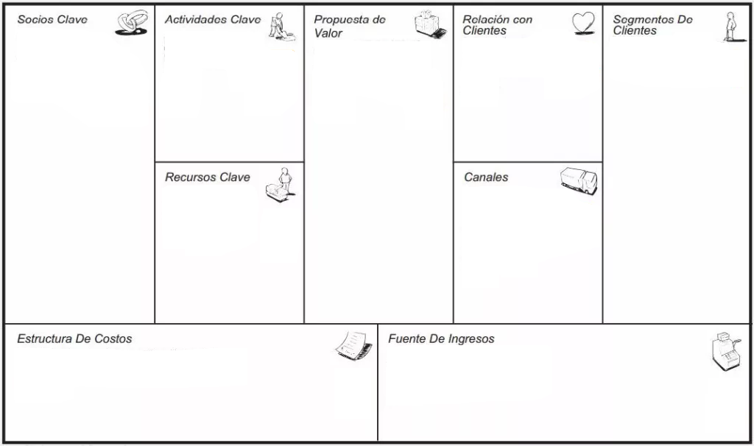
Aquí puedes escribir
Aquí puedes escribir
Aquí puedes escribir
Aquí puedes escribir
Aquí puedes escribir
Aquí puedes escribir
Aquí puedes escribir
Aquí puedes escribir
Aquí puedes escribir
Modelo de Negocio Canvas
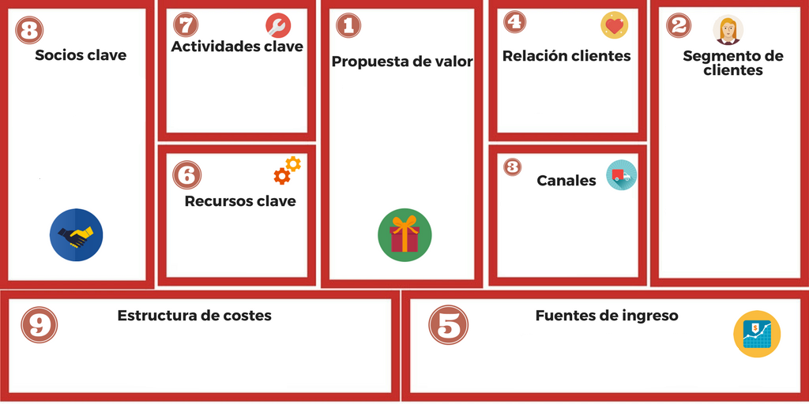
Aquí puedes escribir
Aquí puedes escribir
Aquí puedes escribir
Aquí puedes escribir
Aquí puedes escribir
Aquí puedes escribir
Aquí puedes escribir
Aquí puedes escribir
Aquí puedes escribir

